Il giorno 21/01/94
tra
la S.E.DA. SpA rappresentata dal Presidente Perini P.A. Tonino, dal Vice-Presidente Federici Dott. Flavio Maria assistiti da Parenti Dott. Giovanni
la SE.BA. SpA rappresentata dal Presidente Perini P.A. Tonino, dal Vice-Presidente Federici Dott. Flavio Maria assistiti da Parenti Dott. Giovanni
e
la FIBA-CISL rappresentata da Paolo Elisei, Roberto Bachiocco e Giovanni Gianuario;
la FISAC-CGIL rappresentata da Fabiano Belcecchi, Luigi Gianfelici e Massimo Sparaciari;
la UIB-UIL rappresentata da Aldo Balducci e Roberto Ricci;
premesso che
- la SE.BA. SpA è una Società, con sede legale in Jesi, Via Del Prato, 18 costituita per la prestazione di servizi complementari all'attività bancaria;
con decorrenza 01-02-1994 la SE.BA. SpA acquisirà dalla S.E.DA. SpA, tramite cessione di un ramo d'Azienda, le attività di portafoglio e di controllo gestione amministrativa attualmente svolte dalla predetta S.E.DA. SpA;
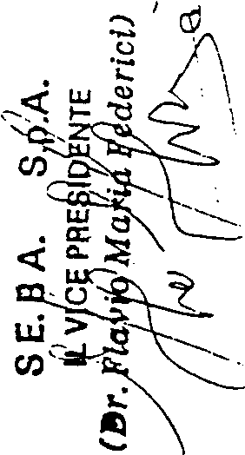
la SE.BA. SpA riconosce come agenti contrattuali le OO.SS. FIBA-CISL, FISAC-CGIL, UIB-UIL e che esse hanno la rappresentatività del personale ausiliario, subalterno, impiegatizio, quadri e funzionari;
le parti si sono incontrate in data 22-12-1993, anche ai sensi e per gli effetti dell'art. 47 della legge
9-12-1990 n.428;

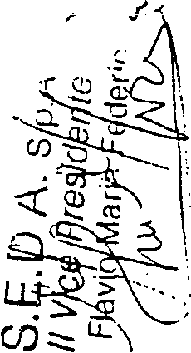
ART. 1
Il personale con contratto a tempo indeterminato presente alla data del 31-1-1994 presso il settore portafoglio, il settore amministrazione' e controllo gestione e di struttura della S.E.DA. SpA elencato nell'allegato n. 1, passa direttamente alle dipendenze della SE.BA. SpA con mantenimento dei diritti acquisiti e ferme le rispettive posizioni contrattuali e giuridiche e comunque riferibili a situazioni di fatto preesistenti alla cessione del ramo d'azienda tra la S.E.DA. SpA e la SE.BA. Spa.
ART. 2
Al personale della S.E.DA. SpA di cui all'allegato nr. 2 ed al personale della SE.BA. SpA di cui all'allegato nr. 1, continueranno ad essere applicati i CCNL del settore ACRI e loro contratti complementari tempo per tempo vigenti, i relativi accordi sindacali aziendali e quant'altro deliberato e/o regolamentato e/o concordato e/o comunque concesso a qualsiasi titolo in essere presso la S.E.DA. SpA.
ART. 3
In considerazione che sia la S.E.DA. SpA che la SE.BA. SpA sono ricomprese in una unica area contrattuale, quella dell'intermediazione finanziaria, ed hanno una dimensione operativa per cui per ora non si ritiene giustificabile una duplicazione di strutture amministrative, il settore amministrazione/gestione risorse umane presso la S.E.DA. SpA opererà a far tempo dal 01/02/94 anche per la SE.BA. SpA, mentre il settore amministrazione e controllo di gestione, trasferito alla SE.BA. SpA opererà a far tempo dal 01/02/94 anche per la S.E.DA. SpA.
ART. 4
Il personale destinatario della previsione di cui alla lettera B dell'accordo datato 30/07/93 e riportato nell'allegato nr. 3 che abbia accettato, di rimanere in carico alla S.E.DA. SpA, ha il diritto di scegliere alla data dell'01/02/96 di rimanere in S.E.DA. SpA od ottenere l'immediato reinserimento nella SE.BA. SpA senza soluzione di continuità (considerandosi il servizio prestato presso la S.E.DA. SpA come prestato presso la SE.BA. SpA) e senza pregiudizio degli aspetti
normativi ed economici.
La S.E.DA. SpA ha la facoltà di richiedere al lavora
tore tale decisione anche in
01/02/96.


S.E .p.a. IL ID P.AFRon Perini
J
0
ART. 5
Vengono allegati (all.n.4) al presente accordo le strutture funzionali della S.E.DA. SpA e della SE.BA. SpA risultanti alla data del 01-02-1994. .
S _{E}. B A. S.p.A. IL VICE PRESIDENTE
(Dr. Flr ò Ma= Fede rici)
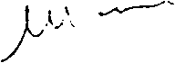
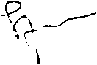
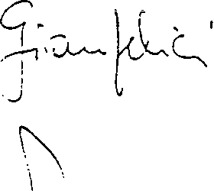

SE.DA S.P.A.
RESPONSABILE

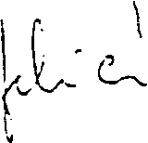
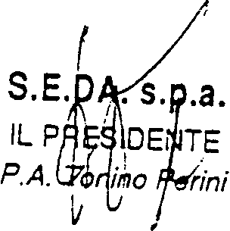
ESECUTIVO

SEGRETERIA E GESTIONE
AMMINISTRATIVA
AREA OPERATIVA

AREA COMMERCIALE E
STUDI
Effetti . Studio nuovi prodotti.
Assegni . Controlìo qualità/ Ispettorato
Hardware . Rapporti esterni.
Controllo Service . Coordinamento commerciale
. Ingegneria dei processi
produttivi nuovi.
. Modifica Evoluzione del
processo produttivo attuale. . Area tecnico applicativa (SW) . Marketing

